Gottfried Benn: Kleine Aster

Wörterliste (zu S. 224)


Hörverstehen d2s7ij

Wort | Erklärung | deine Sprache
die Aster, die Astern | kleine Blume
ersoffen | ertrunken, im Wasser gestorben
stemmen (stemmt, stemmte, hat gestemmt) | hochheben, hochschieben
klemmen (klemmt, klemmte, ist geklemmt/hat geklemmt) | festhalten/festgehalten zwischen etwas bzw. von etwas
der Gaumen, die Gaumen | Körperteil an/über der Zunge
gleiten (gleitet, glitt, ist geglitten) | sich leicht/langsam bewegen
die Brusthöhle, die Brusthöhlen | Knochenschutz um die Brust herum
die Holzwolle | klein geschnipseltes Holz, Füllmaterial
zunähen (näht zu, nähte zu, ist zugenäht/hat zugenäht) | schließen mit einer Naht, mit Nadel und Faden
die Vase, die Vasen | eigentlich: schönes Wassergefäß für Blumen
„Ruhe sanft“ | Wunsch für Tote/Gestorbene  (Schlaf in Frieden!)

Gottfried Benn: Kleine Aster

Arbeitsblatt (zu S. 224)


Hörverstehen d2s7ij

1 Höre dir das Gedicht ein- oder zweimal an. Ergänze dabei die Verse.

5  10  15 | 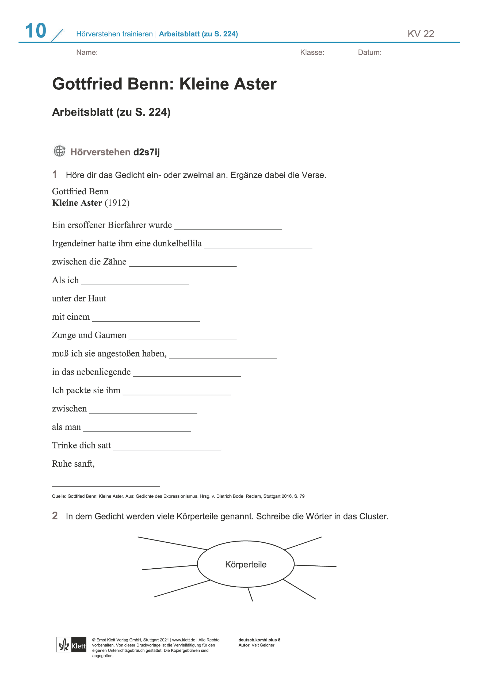

Quelle: Gottfried Benn: Kleine Aster. Aus: Gedichte des Expressionismus. Hrsg. v. Dietrich Bode. Reclam, Stuttgart 2016, S. 79

2 In dem Gedicht werden viele Körperteile genannt. Schreibe die Wörter in das Cluster.

Körperteile

